Ficha de Avaliação 6 Versão 2
B4. A formação do Reino de Portugal
Critérios específicos de correção

1.
1.1. a) Península Ibérica.
b) início no século VIII; fim no século XV.
1.2. Astúrias, porque era uma região montanhosa de difícil acesso.
1.3. A – Leão; B – Aragão; C – Castela; D – Navarra.
2.
2.1. Os moçárabes eram os cristãos que viviam debaixo do domínio muçulmano.
3.
3.1. Cruzados (ou cavaleiros cristãos).
3.2. “(…) vieram, por vezes, estrangeiros com intenção religiosa de servir a Deus.”
3.3. Reino de Leão.
4. Sou um cavaleiro francês. O meu nome é
Henrique. Vim para a Península Ibérica combater
os Muçulmanos. O rei de Leão e Castela,
D. Afonso VI, atribuiu-me o Condado
Portucalense e deu-me em casamento a sua
filha, D. Teresa. Ao assumir o governo do
Condado, fiquei obrigado a prestar vassalagem ao rei de Leão e Castela.
5.
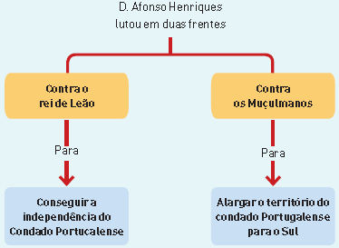
Alargar o território do
condado Portugalense
para o Sul
Conseguir a
independência do
Condado Portucalense
Para
Para
Contra
os Muçulmanos
Contra o
rei de Leão
D. Afonso Henriques
lutou em duas frentes
6. a) D. Afonso I;
b) Tratado de Zamora;
c) D. Afonso III.
7. B Cruzado
D Reconquista Cristã
A Reino das Astúrias
C Moçárabe
E Muçulmano
8.
8.1. F; V; F; F; V.
8.2. D. Afonso Henriques foi o rei português que mais territórios conquistou aos Mouros. A Bula papal Manifestis Probatum foi obtida em 1179. A Reconquista Cristã no atual território português terminou no reinado de D. Afonso III.
8.3. 4 Conquista definitiva do Algarve.
3 Papa Alexandre III reconhece a independência de Portugal.
5 Assinatura do Tratado de Alcanises entre D. Dinis e D. Fernando de Castela.
2 Afonso VII de Castela reconhece D. Afonso Henriques como rei de Portugal.
1 Vitória de Afonso Henriques, em S. Mamede, contra os partidários de D. Teresa.
9. – Adequação do texto ao assunto.
– Correção linguística e sintática.
Exemplo:
Em 1128, D. Afonso Henriques assumiu o
governo do Condado Portucalense e desenvolveu
uma ação importante com vista à obtenção da
independência política do condado. Em 1139,
passou a usar o título de rei, o que originou
conflitos com Leão e Castela, que terminariam
com um acordo de paz em 1143, no qual
D. Afonso VII reconheceu a independência de
Portugal e D. Afonso Henriques como rei de
Portugal. Faltava ainda o reconhecimento da
independência pela Santa Sé, que ocorreu
somente em 1179, através da Bula papal Manifestis Probatum.

